NET PRACTICE

Les 3 notions clés :
- TCP : Transmission Control Protocol = garantit que les données arrivent complètes, dans le bon ordre, et sans erreur. C'est pour ça qu'on l'utilise pour des choses où la fiabilité compte (navigation web, email, transfert de fichiers).
- IP (v4) : adresse sur 32 bits, écrite en 4 chiffres de 0 à 255 (ex: 192.168.1.10).
Une IP = partie réseau + partie machine.
- Masque de sous-réseau : dit où s'arrête la partie réseau et où commence la partie machine (ex: 255.255.255.0 = les 3 premiers chiffres sont le réseau, le 4e est libre).

Plages à connaître par cœur
- Réseaux privés : 10.x.x.x / 172.16-31.x.x / 192.168.x.x
- Loopback (jamais utilisable pour parler à une autre machine) : 127.x.x.x

Le calcul qu'on te demande TOUJOURS : trouver une IP libre sur le même réseau qu'une IP déjà donnée.

Méthode rapide (le "truc du 256") :
- Regarde le dernier chiffre du masque (255.255.255.X)
- Si X = 0 → le dernier chiffre de l'IP est totalement libre, choisis n'importe quoi entre 1 et 254
- Si X ≠ 0 → fais 256 − X = taille du groupe. Les IP sont alors regroupées par paquets de cette taille (0 à taille-1, puis taille à 2×taille-1, etc.)
- Trouve dans quel groupe tombe l'IP déjà donnée
- Choisis une IP libre dans ce même groupe, en évitant le premier chiffre du groupe (adresse réseau) et le dernier (broadcast).

Exemple :
Masque 255.255.255.224 → 256 − 224 = 32.
Les groupes sont donc 0-31, 32-63, 64-95...
Si l'IP donnée est .222, elle est dans le groupe 192-223.
Utilisable : .193 à .222 (en évitant .192 et .223).

Comment trouver le groupe quand une IP est donnée (cas 1) :
Avec des groupes de 32 (0-31, 32-63, 64-95, 96-127, 128-159, 160-191, 192-223, 224-255) :
Prends ton chiffre (ex: 222) et divise-le par la taille du groupe (32), en gardant seulement la partie entière :
- 222 ÷ 32 = 6,93 → on garde 6
- 6 × 32 = 192 → c'est le début du groupe
- 192 + 32 − 1 = 223 → c'est la fin du groupe

Piège à connaître : ne pas confondre adresse réseau (1er chiffre du groupe), broadcast (dernier chiffre du groupe) et adresses utilisables (tout ce qu'il y a entre les deux).

Pour les masques, on retrouvera toujours les mêmes valeurs pour les octets d'un masque, qui sont les suivantes :

00000000 -> 0 -> /24 -> 0 plage
10000000 -> 128 -> /25 -> 2 plages = 128 adresses
11000000 -> 192 -> /26 -> 4 plages = 64 adresses
11100000 -> 224 -> /27 -> 8 plages = 32 adresses
11110000 -> 240 -> /28 -> 16 plages = 16 adresses
11111000 -> 248 -> /29 -> 32 plages = 8 adresses
11111100 -> 252 -> /30 -> 64 plages = 4 adresses
11111110 -> 254 -> /31 -> 128 plages = 2 adresses
11111111 -> 255 -> /32 -> 256 plages = 0 adresse

Niveau 1 : cas simple
Concept : deux appareils sur le même réseau doivent avoir la même "rue" (les 3 premiers chiffres de l'IP), seul le "numéro de maison" (le dernier chiffre) diffère.

- Masque 255.255.255.0 (/24) → les 3 premiers chiffres de l'IP sont fixes et doivent être identiques entre les deux machines. Le 4e chiffre est libre (entre 1 et 254).

Exemple concret :
- Ordinateur B : IP = 104.94.23.12, masque = 255.255.255.0 (déjà rempli)
- Ordinateur A : masque = 255.255.255.0 (déjà rempli, identique à B), IP = à trouver

Comment trouver l'IP de A :
Les 3 premiers chiffres de B sont 104.94.23 → A doit avoir les mêmes.
Il ne reste plus qu'à choisir un 4e chiffre libre, différent de celui de B (12) et différent de 0 et 255 (réservés) :

IP de A = 104.94.23.1 (ou n'importe quelle valeur entre 1 et 254, sauf 12)

À retenir : avec un masque en .0 à la fin (255.255.255.0), c'est le cas le plus simple — pas besoin de calcul de groupe, juste garder les 3 premiers chiffres identiques.
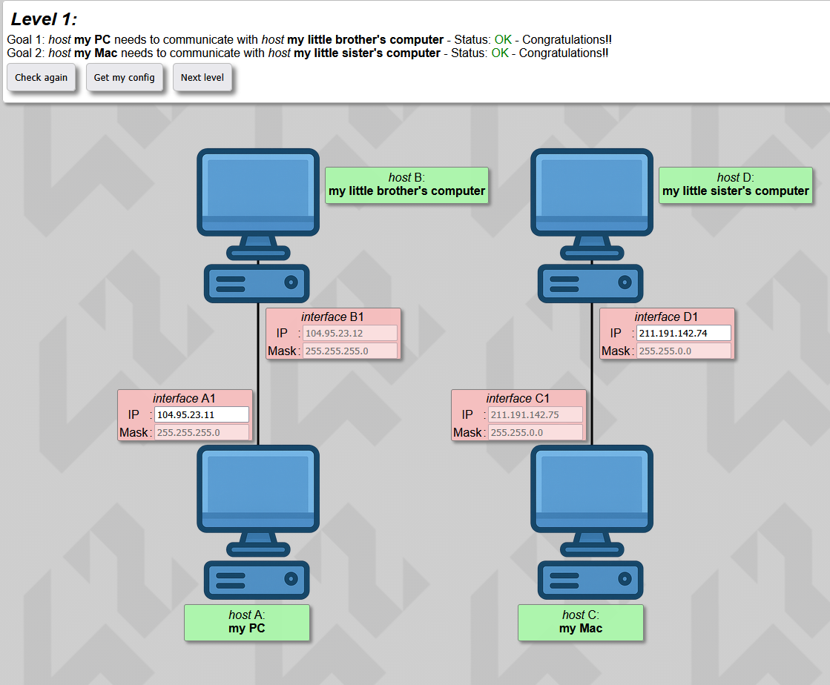
Niveau 2 — Masques et plages différentes
Concept : tous les appareils d'un même segment doivent avoir exactement le même masque. Mais ce masque n'est plus toujours 255.255.255.0 — il peut être plus "serré" (255.255.255.224, .240, .248, .252...), ce qui réduit le nombre d'adresses disponibles et t'oblige à bien calculer la plage au lieu de deviner.

Exemple concret :
- Ordinateur B : IP = 192.168.42.222, masque = 255.255.255.224 (déjà rempli)
- Ordinateur A : masque = 255.255.255.224 (identique à B), IP = à trouver

Étape 1 — Trouver la taille du groupe
256 − 224 (dernier chiffre du masque) = 32
→ Les IP sont regroupées par paquets de 32 : 0-31, 32-63, 64-95, 96-127, 128-159, 160-191, 192-223, 224-255.

Étape 2 — Trouver le groupe de B
222 tombe entre 192 et 223 → c'est son groupe.
- Début du groupe (réservé) : 192
- Fin du groupe (réservé) : 223
- Utilisable : 193 à 222
Rappel du calcul :
- 222 ÷ 32 = 6,93 → on garde 6
- 6 × 32 = 192 → c'est le début du groupe
- 192 + 32 − 1 = 223 → c'est la fin du groupe

Étape 3 — Choisir l'IP de A
N'importe quelle valeur libre dans 193-222, sauf 222 (déjà prise par B).
Exemple : IP de A = 192.168.42.200

Piège à connaître : la plage loopback (127.x.x.x)
Même si ton calcul de groupe est juste, une IP commençant par 127 ne fonctionnera jamais pour faire parler deux machines entre elles — cette plage est réservée à la machine elle-même ("localhost"), peu importe le masque utilisé.

Le simulateur affichera une erreur du type "loopback address detected".

Solution : change complètement de plage (ex: passe sur du 10.x.x.x), en gardant le même masque imposé, et refais le même calcul de groupe.

À retenir : toujours vérifier que ton IP choisie n'est ni l'adresse de début de groupe, ni celle de fin, ni dans une plage réservée comme 127.x.x.x.
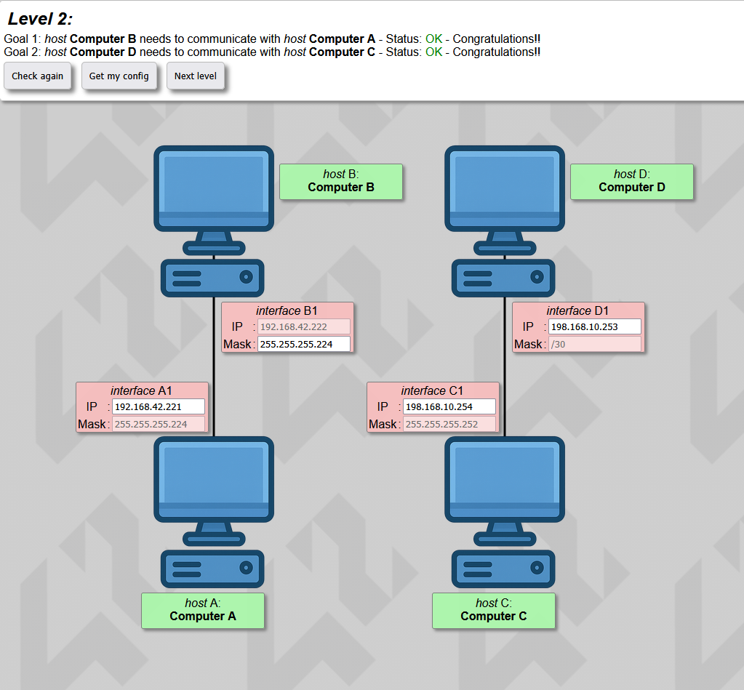

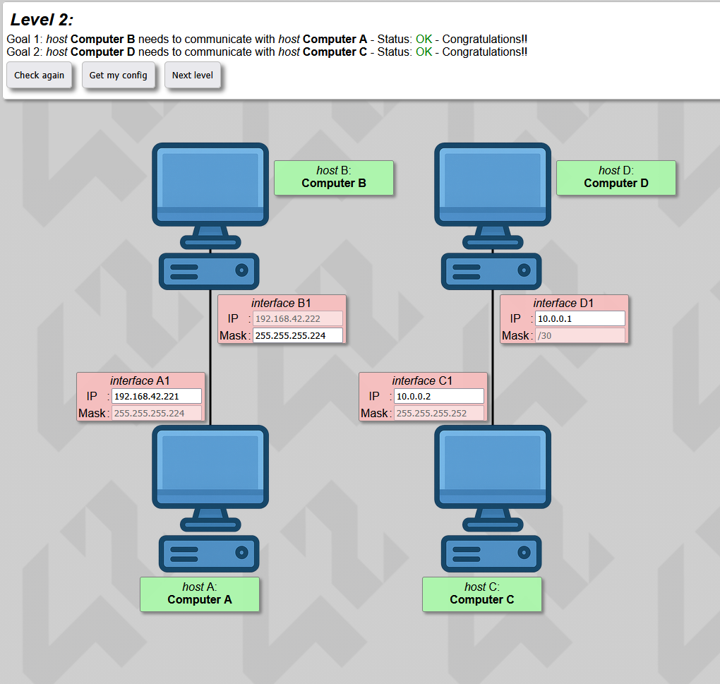

Niveau 3 — Introduction aux commutateurs (switch)
Le concept :
un switch relie plusieurs machines qui doivent toutes être sur le même réseau. Il ne fait aucun calcul lui-même, il se contente de faire circuler les paquets — c'est donc à toi de t'assurer que toutes les machines branchées dessus ont bien le même masque et sont dans le même groupe d'IP. C'est exactement la même logique que le niveau 1, sauf qu'il y a trois machines (A, B, C) au lieu de deux.

À retenir pour ce niveau : sur un switch, il n'y a jamais de gateway(passerelle) à configurer, seulement une cohérence stricte de masque et de plage entre toutes les machines connectées.
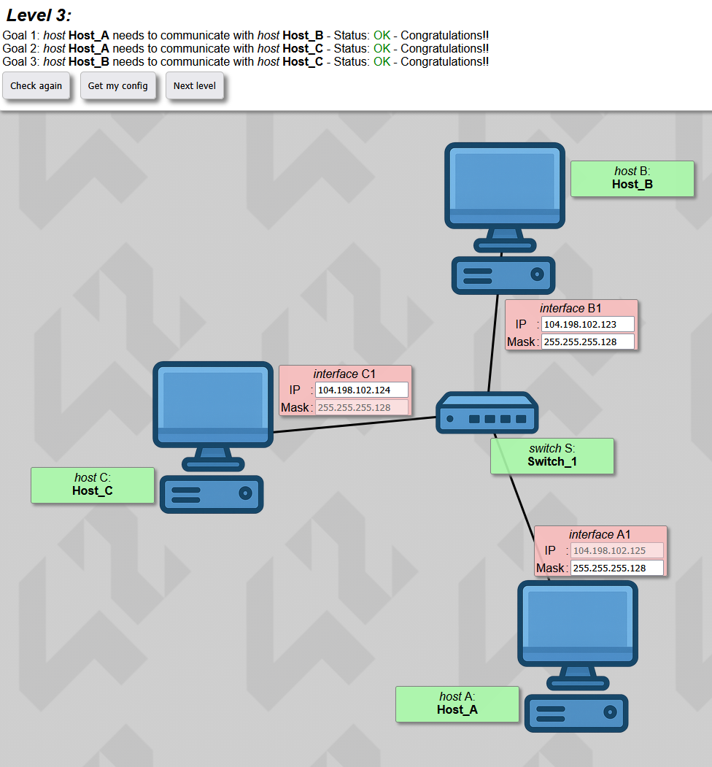

Niveau 4 — Introduction aux routeurs
Concept : un routeur relie des réseaux différents. Chaque interface du routeur doit être dans une plage qui ne chevauche aucune autre plage existante.
- Règle d'or : jamais de chevauchement entre sous-réseaux.
- Le gateway (passerelle) = l'IP de l'interface du routeur pour ce réseau.

Étape 1 — Repérer les "îlots" (les groupes de machines physiquement connectés ensemble)
Toutes les machines reliées par un switch ou un câble direct forment un même "îlot" = un même réseau. Le routeur, lui, a une interface différente dans chaque îlot qu'il touche.

Dans ton cas : si A1 et B1 sont tous les deux reliés au même switch, et que le switch est relié à R1 (une des interfaces du routeur), alors A1, B1, et R1 forment un seul et même îlot/réseau.
R2 et R3 sont probablement les interfaces vers d'autres réseaux (pas visibles dans ce que tu me décris, ou menant ailleurs).

Étape 2 — Sur cet îlot, applique exactement la méthode du niveau 3 (switch)
A1, B1, et R1 doivent avoir : le même masque, et des IP dans le même groupe. Rien de nouveau ici — R1 est juste traité comme "une machine de plus" sur ce switch.
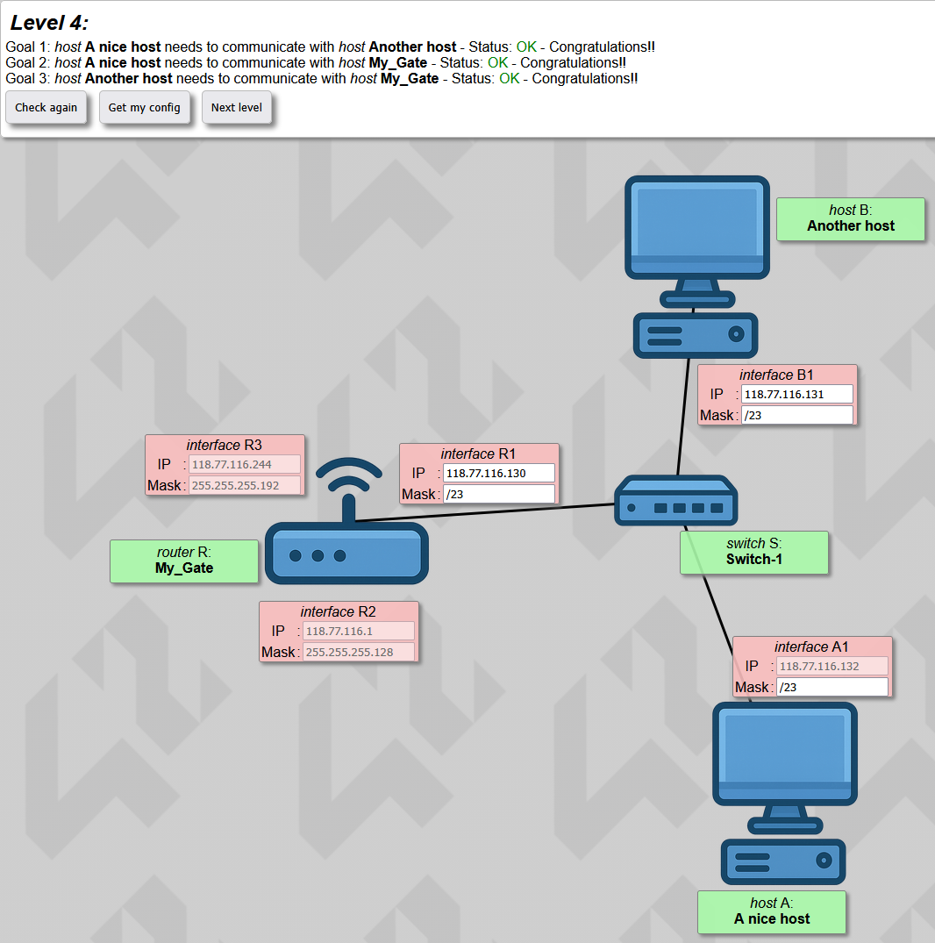
Niveau 5 — Tables de routage
Concept : pour envoyer des données vers un autre réseau, un appareil a besoin d'une "route".
- Route par défaut (0.0.0.0/0) = "pour toute destination inconnue, envoie ici". Parfait pour un client qui n'a qu'une seule sortie.
- Next hop = l'IP de la prochaine interface sur le chemin (pour un client = toujours sa passerelle locale).
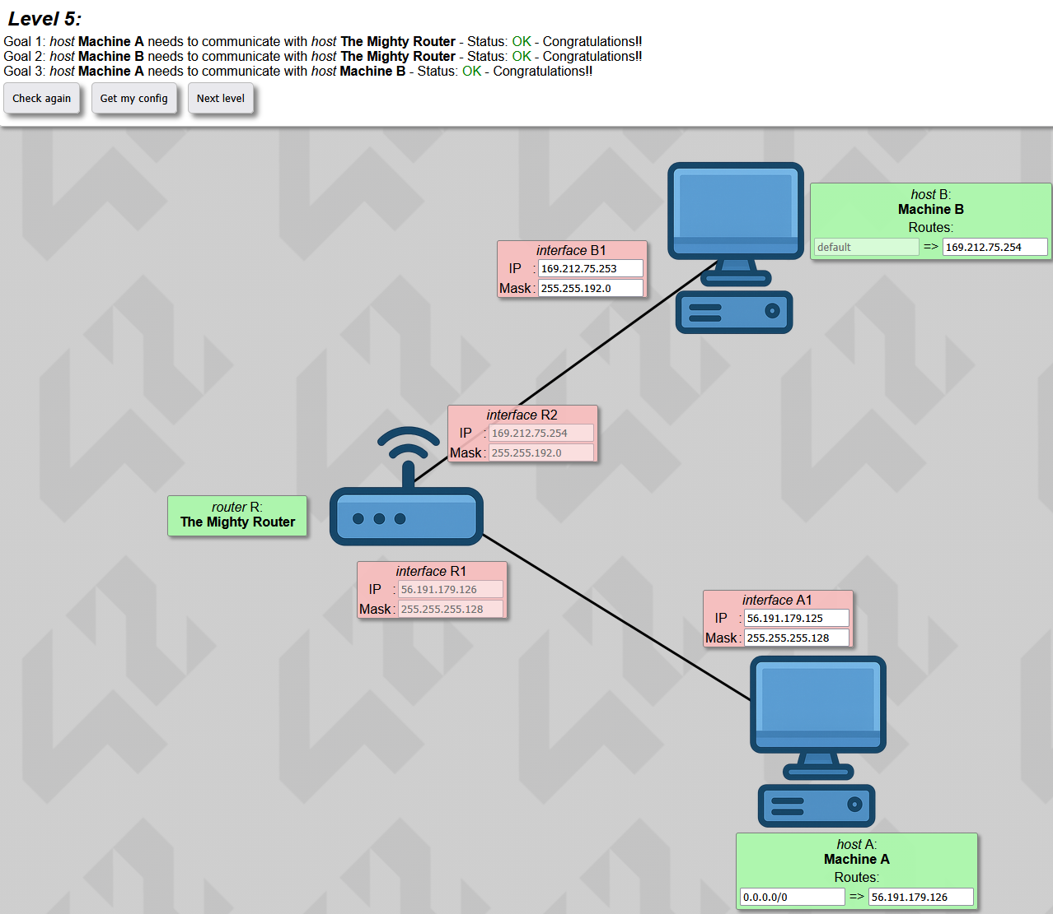

Niveau 6 — Connexion à Internet
Concept clé, souvent piège : la communication doit fonctionner dans les deux sens.
- Le client a besoin d'une route par défaut vers son routeur.
- Le routeur a besoin d'une route par défaut vers Internet.
- Internet a besoin d'une route de retour spécifique vers le réseau du client (sinon la réponse se perd). C'est l'étape que les gens oublient le plus.
- Rappel : Internet ne route jamais vers une IP privée (10.x.x.x, 172.16-31.x.x, 192.168.x.x).
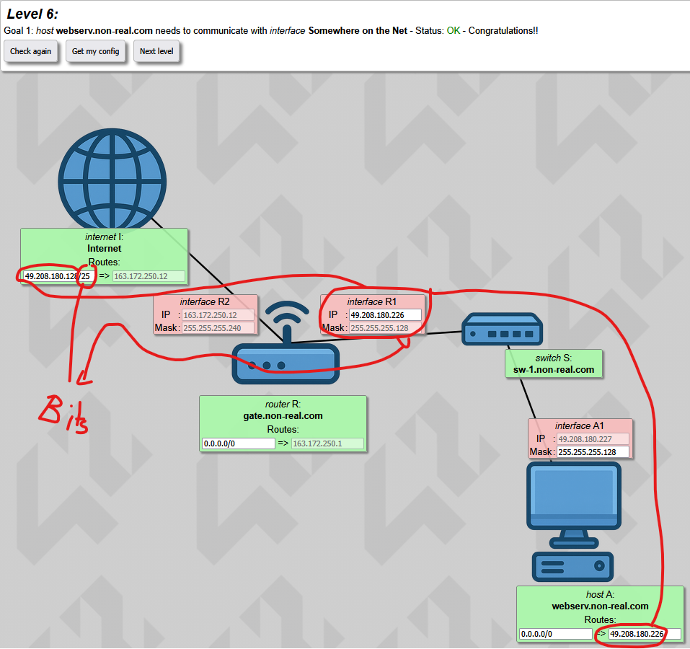

Niveau 7 — Réseaux multi-routeurs

Concept : chaque liaison (client-routeur, ou routeur-routeur) est son propre réseau distinct, avec sa propre plage.
- Il faut planifier plusieurs sous-réseaux qui ne se chevauchent jamais (ex: découper en blocs /28).
- Chaque routeur a besoin d'une route spécifique (pas juste par défaut) vers le réseau situé de l'autre côté.

Le problème de base : tout le monde a actuellement le masque 255.255.255.0 (/24), ce qui veut dire que tes 3 réseaux se chevauchent complètement (règle d'or violée). Il faut découper ce /24 en sous-blocs qui ne se touchent pas.

Étape 1 — Identifier les 3 réseaux
- Réseau A (Host A ↔ R11) : contient R11 = .1 (fixe, non modifiable)
- Réseau R1-R2 (R12 ↔ R21) : contient R12 = .254 (fixe, non modifiable)
- Réseau C (R22 ↔ C1) : entièrement à définir

Étape 2 — Choisir un découpage
Avec un masque 255.255.255.192 (/26), le /24 se coupe en 4 blocs de 64 adresses : 0-63, 64-127, 128-191, 192-255.
- .1 (R11) tombe dans le bloc 0-63 → parfait pour le Réseau A
- .254 (R12) tombe dans le bloc 192-255 → parfait pour Réseau R1-R2
- Il reste le bloc 128-191 libre → pour le Réseau C
Aucun chevauchement, et un bloc de libre en réserve. 👍

Étape 3 — Les valeurs à saisir
Interface | IP | Mask
R11 | 102.198.14.1 (déjà là) | 255.255.255.192
A1 | 102.198.14.2 (déjà là, garde-le) | 255.255.255.192
R12 | 102.198.14.254 (déjà là) | 255.255.255.192
R21 | 102.198.14.193 (remplace .149, hors bloc) | 255.255.255.192
R22 | 102.198.14.129 (remplace .252, hors bloc) | 255.255.255.192
C1 | 102.198.14.130 (remplace .1, conflit de bloc) | 255.255.255.192

Étape 4 — Les routes
- Host A : 0.0.0.0/0 → 102.198.14.1 (sa gateway = R11)
- Router R1 : 0.0.0.0/0 → 102.198.14.193 (next hop = R21, pour atteindre le réseau de C)
- Router R2 : 0.0.0.0/0 → 102.198.14.254 (next hop = R12, pour atteindre le réseau de A)
- Host C : 0.0.0.0/0 → 102.198.14.129 (sa gateway = R22)
Vérifie bien qu'aucune IP choisie n'est une adresse réseau (.0, .64, .128, .192) ni un broadcast (.63, .127, .191, .255)
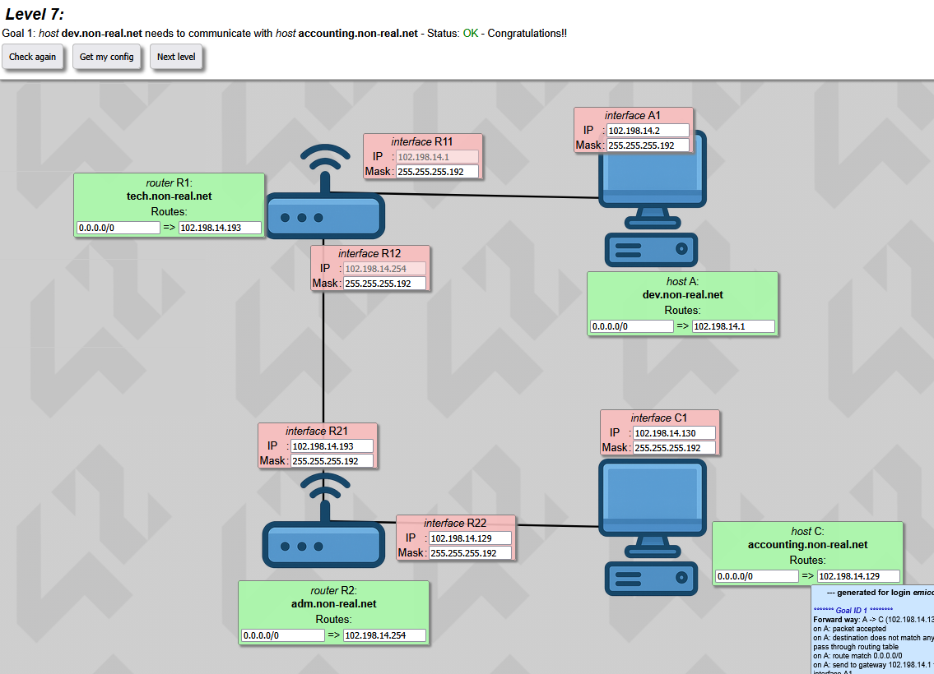

Niveau 8 — Subnetting complexe & routes de retour
Concept : Internet te donne un bloc d'IP prédéfini (ex: un /26), et tu dois le découper toi-même en sous-réseaux plus petits pour tes différents liens internes.
- Tout doit tenir à l'intérieur de ce bloc parent, sans dépasser ni chevaucher.
- Introduction implicite du VLSM (masques de tailles variables au sein du même bloc).
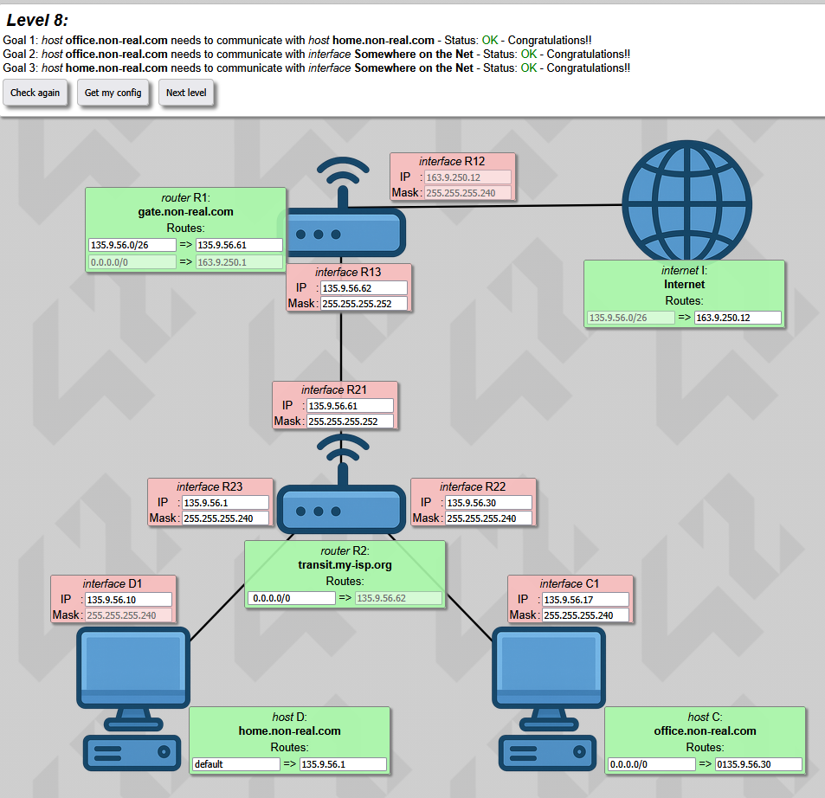
Niveau 9 — Agrégation & dépannage
Concept : plusieurs réseaux séparés doivent atteindre Internet → il faut une route de retour spécifique pour chaque réseau (une seule route par défaut ne suffit plus).
- Piège classique : message d'erreur "private subnets not routed" = tu as mis une IP privée sur un appareil qui doit parler à Internet directement. Il faut la remplacer par une IP publique.
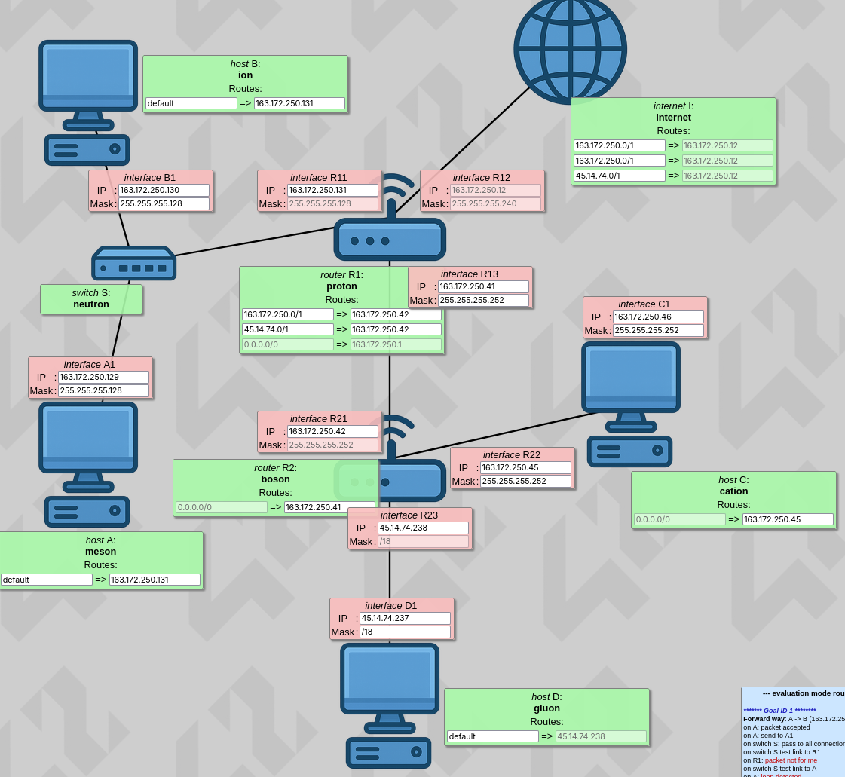
Niveau 10 — Révision finale : résumé de route (le "boss final")
Concept : Internet n'a qu'une seule route résumée (ex: un /24 entier) qui pointe vers ton routeur principal R1. C'est ensuite à toi de découper ce /24 en plusieurs sous-réseaux de tailles différentes (/25, /26, /28, /30) pour tous tes liens internes, sans aucun chevauchement.
- Nécessite de tout planifier sur papier avant de configurer quoi que ce soit dans l'outil.
